17. 4. 2020
Tudi danes vam pošiljam nekaj predlogov za:

- Ustvarjalno preživljanje prostega časa

Kako ti je šlo opazovanje ptic? Si kakšno ujel/a v objektiv?
Najbolj pogoste ptice v naseljih so:
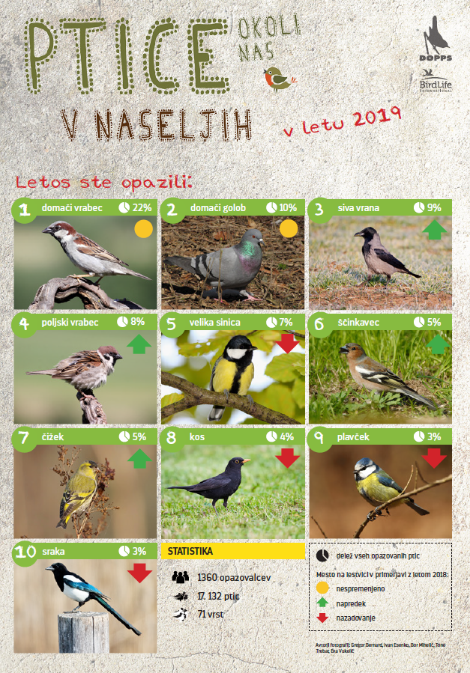

Do sedaj je bilo v Sloveniji opaženih 385 vrst ptic. Si uganil/a?
Seznam ptic Slovenije: https://www.ptice.si/ptice-in-ljudje/komisija-za-redkosti/seznam-ptic-slovenije/

- Samostojno učenje
Lahko spremljaš dogajanje na gnezdu velike uharice. https://uharica.ptice.si/v-zivo/
Je kdo v šoli že predstavil/a žival Veliko uharico?
Za vajo jo lahko opišeš, kot ste se učili pri slovenščini.

- Sprostitvena dejavnost
